**Россия в конце XIX века**

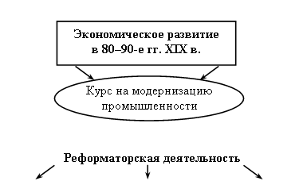

|  |  |  |
| --- | --- | --- |
| **Николай Христианович Бунге**  **(1823–1895)**  Министр финансов в 1881–1886 гг. Председатель Кабинета министров в 1887–1895 гг. Сторонник политики протекционизма.  *Основные меры*:  – повышение таможенных пошлин;  – поддержка частных акционерных банков;  – реформирование системы налогообложения и введение новых налогов на недвижимость, торговлю, промыслы, денежные операции.  Политика в крестьянском вопросе:  – ликвидация «временноообязанного состояния» и понижения выкупных платежей (1881);  – создание крестьянского банка для льготного кредитования крестьян (1882);  – отмена подушной подати (1885) | **Иван Алексеевич**  **Вышеградский**  **(1831–1895)**  Министр финансов в 1887–1892 гг. Продолжает политику протекционизма:  – принят новый повышенный таможенный тариф (1891);  – повышены косвенные налоги расширено налогообложение торговых и промышленных предприятий;  – усиление роли государства в регулировании хозяйственной деятельности частного предпринимательства;  – подчинение частных железных дорог государству.  *Добился устойчивости финансовой системы.* | **Сергей Юльевич Витте**  **(1845–1915)**  Министр финансов в 1892–1903 гг., председатель Комитета министров в 1905–1906 гг.  Сторонник ускоренного промышленного развития.  *Основные направления экономической политики:*  – жестокая налоговая политика, увеличение косвенных налогов, введение государственной монополии (1894);  – протекционизм, призванный защитить российскую промышленность от иностранных конкурентов;  – финансовая реформа (1897). Введение золотого обеспечения рубля и его свободная конвертация;  – широкое привлечение в страну иностранного капитала |